Расписание уроков для 1 класса на 19.05.2020
Классный руководитель: Ващенко Н.А.
День недели | № п/п | Расписание уроков | Материал урока | Примечание
Вторник 19.05.2020 | 1 | Литературное чтение | Д. Тихомиров «Мальчик и лягушки», «Находка».  1.Прочитать на стр. 50-51произведения Д. Тихомирова «Мальчик и лягушки», «Находка».  Задание: Как ты думаешь, чему учат нас эти произведения?  Ответ запиши в тетрадь или на аудио.  Пояснения к выполнению заданий.  Записать в тетрадь, на аудио или видео ответ на вопрос и отправить учителю любым удобным способом, указанным в примечании. | Выполненные задания вы можете направить на номер в WhatsApp:928-602-71-52или эл. почту - na_vashchenko@mail.ru
 | 2 | Математика | Геометрические фигуры.  Платформа https://uchi.ru/  - Стр. 106 №1(1) Измерить отрезки и начертить такие же в тетрадь.  - Стр. 107 №2  Пояснения к выполнению заданий.  Задания выполнить в тетради, затем сфотографировать текст на телефон и отправить учителю любым удобным способом, указанным в примечании.
 | 3 | Русский язык | Буквосочетания чк, чн,чт.  Платформа https://uchi.ru/  1.Упр. 8 стр.112.  Задание: списать все слова. Подчеркнуть орфограммы.  Образец: Мальчик, внучка, девочка,…  3.Выписать словарное словоДЕВОЧКА  Пояснения к выполнению заданий.  Задания выполнить в тетради, затем сфотографировать текст на телефон и отправить учителю любым удобным способом, указанным в примечании.
 | 4 | Окружающий мир | Почему в автомобиле и поезде,на корабле и в самолете нужно соблюдать правила безопасности?  1. Прочитать текст на стр. 68 - 71  Выводы (написаны жирным шрифтом) прочитать 2 раза.
 | 5 | Физкультура | Выполнять упражнения самостоятельно, ежедневно в течение недели. Каждое упражнение 8-10 раз.  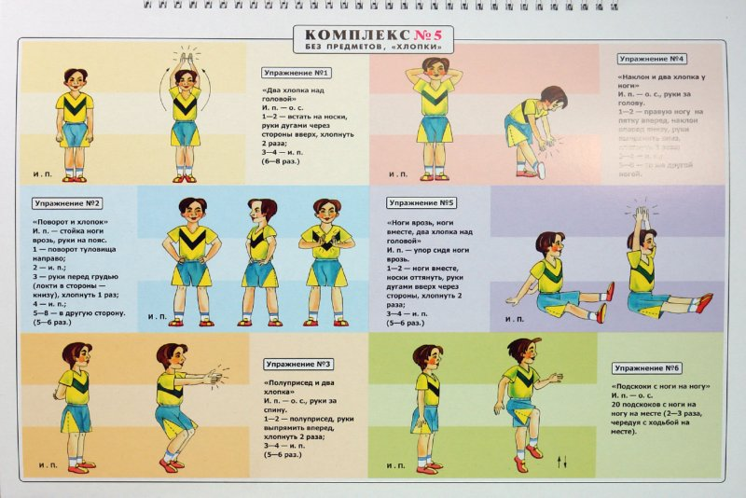 | Выполненные задания вы можете направить на номер в WhatsApp: 89281231406;  или эл.почту–dmitry.aks.1@yandex.ru

